Перечень реализуемых инвестиционных и инфраструктурных проектов Ровенского муниципального района
Саратовской области
за январь - июнь 2025 г.

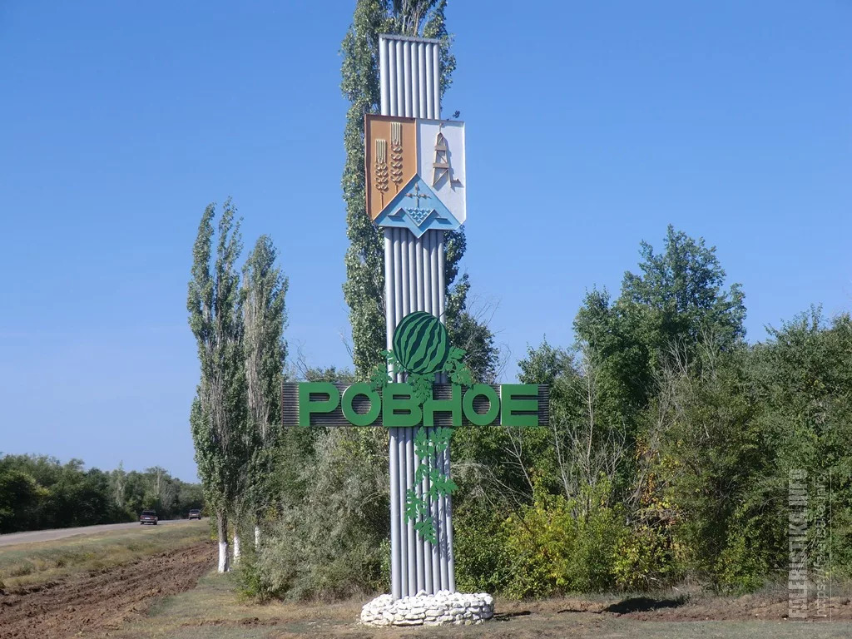

Проект № 1 Строительство овощехранилища ангарного типа в с. Приволжское на 1000 кв.м.
Период реализации:2023-2025г.
Сведения об инициаторе проекта: Мирзомудинов Джумабек Иброхимджонович
Количество создаваемых рабочих мест: 3
Место реализации: Ровенский район, Приволжское МО
Объем инвестиций:12,0 млн. рублей
Цели проекта: создание современного комплекса для хранения сельскохозяйственной продукции, который обеспечит эффективную работу агропромышленного комплекса района.
Результат проекта: Увеличение объема хранения овощной продукции с целью снижения потерь урожая при транспортировке и хранении, создание условий для сохранения свежести и качества овощей на протяжении всего периода их хранения, обеспечение стабильности поставок свежих овощей потребителям в течение года, повышение конкурентоспособности предприятия на рынке сельхозпродукции за счет улучшения логистики и управления запасами.
Текущая стадия реализации проекта: приостановлен.

Проект № 2. Строительство мойки самообслуживания на 3 поста.
Период реализации: 2024-2025г.
Сведения об инициаторе проекта: КФХ Гошдадов Шамилгаджи Ахмеднабиевич ИНН: 053101774167
ОГРИП: 3126449346000611
Адрес: Саратовская область, Ровенский район, р.п. Ровное, ул. Октябрьская, 28б
Кадастровый номер: 64:28:010172:248
Площадь застройки (кв. м): 715,0
Площадь нежилых помещений (кв. м): 187,2
Высота (м): 7,0
Количество этажей: 1
Количество создаваемых рабочих мест:2
Цели проекта: Создание объекта, который предоставляет автовладельцам возможность мойки и ухода за автомобилями самостоятельно с помощью специализированных боксов, оборудования и моющих средств. Реализовать спектр автомоечных услуг клиентам, обеспечить удобство и доступность мойки создание и развитие бизнеса по предоставлению услуг автомойки для владельцев автомобилей. Такой подход позволяет снизить стоимость услуги для клиентов, поскольку они сами выполняют большую часть работы, и увеличить доходность бизнеса благодаря высокому обороту клиентов.
Результат проекта: Обеспечение жителей района услугами по мойке автомашин, создание рабочих мест.
Объем инвестиций:5,2 млн. рублей
Текущая стадия реализации проекта: возведено здание, разделено на боксы. Проведены отделочные работы. В настоящее время идет процесс признания права собственности.
Сведения о работах, которые планируется выполнить на объекте. Благоустройство территории.
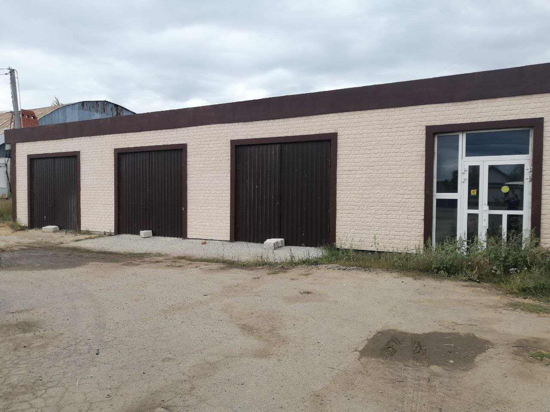

Проект № 3 База отдыха для туристов
Период реализации:2024-2026
Сведения об инициаторе проекта: КФХ Мустафаев Нуреддин Бахлулович
ИНН: 642801825640
ОГРИП: 315645100043761
Место реализации: Саратовская область, Ровенский район, в 1300 метров на северо-восток от с. Береговое, участок площадью 56312 кв.м.
Кадастровый номер: 64:28:080101:40
Суть проекта: Развитие туризма. Способствовать развитию туристической индустрии в районе, привлекая туристов и создавая привлекательное место для отдыха Создание комфортного и функционального пространства для отдыха и развлечений.
Количество создаваемых рабочих мест:6
Объем инвестиций:20 млн. рублей
Текущая стадия реализации проекта: возведены домики для проживания, благоустроена прилегающая территория. Подводятся коммуникации.
Сведения о работах, которые планируется выполнить на объекте. Обеспечить базу отдыха парковкой, провести работы по благоустройству. Планируется строительство 3 домов и трех беседок, асфальтирование подъездной дороги.
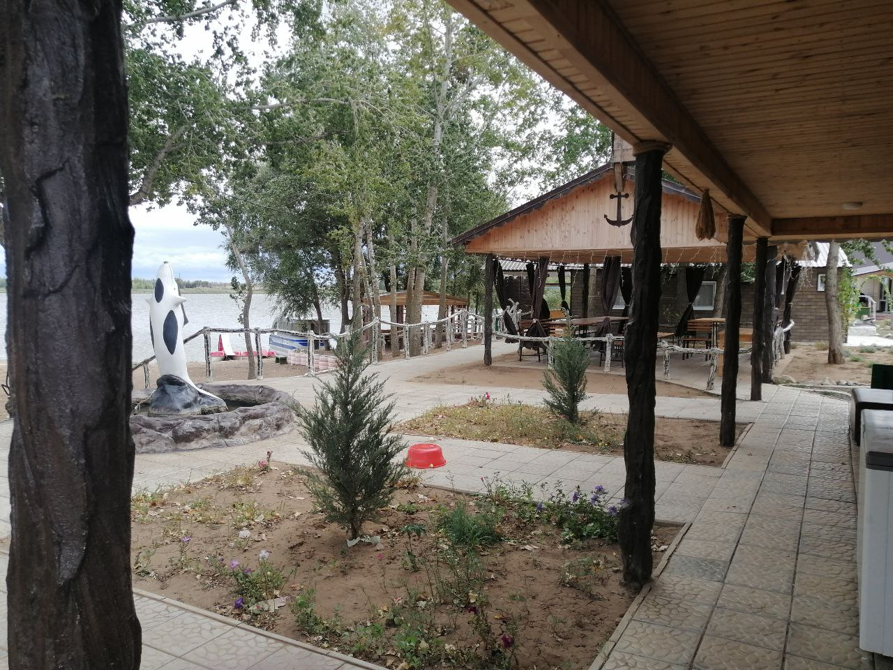
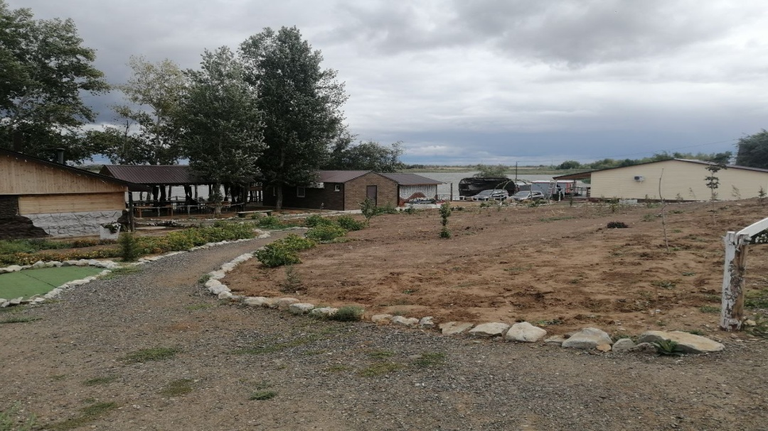

Проект № 4 Строительство АЗС в р.п. Ровное, ул. Гагарина, 31б
Период реализации: 2024-2026гг.
Инвестор: ИП глава КФХ Мустафаев Нуреддин Бахлулович
ИНН: 642801825640
ОГРИП: 315645100043761
Адрес: Саратовская область, Ровенский район, р.п. Ровное, ул. Гагарина, 31Б
Кадастровый номер: 64:28:000000:2371
Общая площадь (кв. м): 22000,0
Суть проекта: Строительство комплекса автозаправочной станции, предназначенной для заправки топливом транспортных средств.
Общий объем инвестиций: 25 млн. рублей.
Освоено: 5 млн. рублей
Создано рабочих мест: 0
Стадия реализации: - проект реализуется
Дата разрешения на строительство: 09.04.2025 г.
Номер разрешения на строительство: 64-28-226-2025
Наименование объекта капитального строительства (этапа) в соответствии с проектной документацией: строительство АЗС
Вид выполненных работ в отношении объекта капитального строительства: строительство
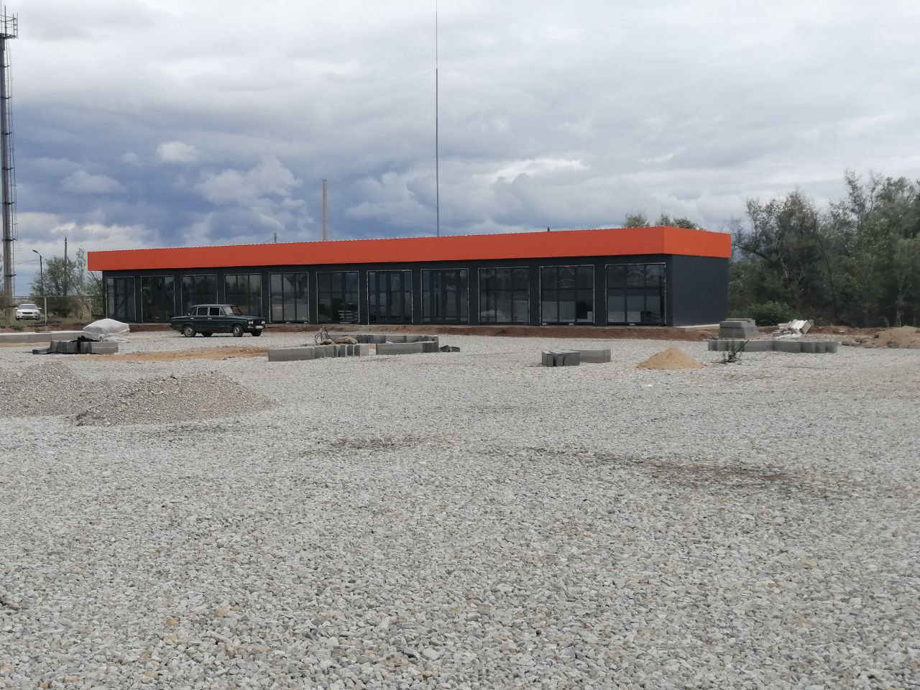
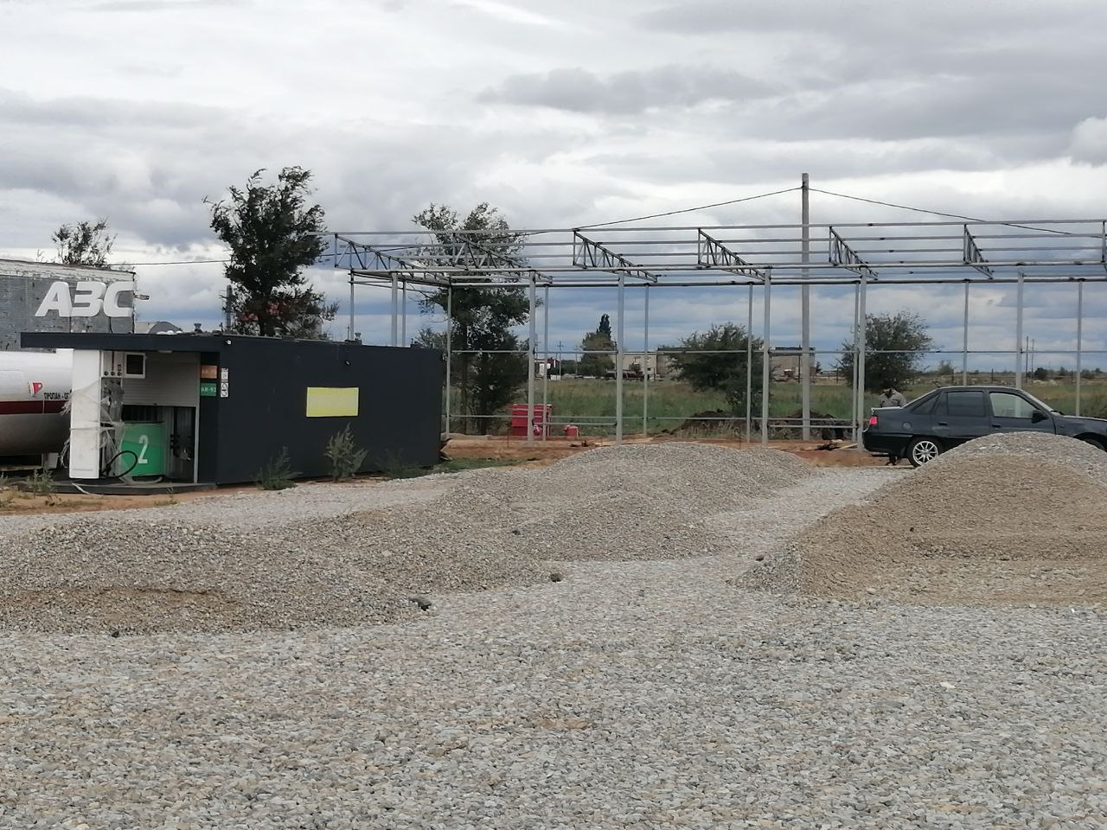

Проект № 5 Придорожное кафе-магазин с. Тарлыковка

Период реализации: 2024-2027гг.
Сведения об инициаторе проекта: Сучкова Ирина Александровна
Место реализации: Саратовская область, Ровенский район, с. Тарлыковка, ул. Новая, 3б
Кадастровый номер: 64:28:030201:425
Общая площадь (м): 914
Объем инвестиций:8 млн. рублей
Цели проекта: Обеспечить удобное местоположение кафе-магазина на оживленной трассе для максимальной доступности. Предлагать свежие и качественные продукты питания и напитки. Создать уютную атмосферу и комфортные условия для посетителей. Разнообразие меню и наличие необходимых товаров для путешественников.
Результат проекта: создание привлекательного и функционального придорожного заведения, которое будет удовлетворять потребности путешественников и способствовать развитию местной экономики.
Количество создаваемых рабочих мест:6
Текущая стадия реализации проекта: Приостановлен.
Сведения о работах, которые планируется выполнить на объекте. В настоящее время проектно-сметная документация проходит согласование на строительство, проектирование здания, соответствующего нормам и требованиям, с учетом функциональности и эстетики.

Проект № 6 Реконструкция здания под баню в рамках концессионного соглашения
Период реализации:2024-2026
Сведения об инициаторе проекта: ИП Галечян Наира Ростомовна
ИНН:642802183481
ОГРН:319645100081580
Место реализации: Саратовская область, Ровенский район, р.п. Ровное ул. Комсомольская, 39
Цели проекта: оказание социально-бытовых услуг населению (помывка в бане).
Результат проекта: появление новой современной бани с высоким уровнем сервиса, которая принесет пользу как местному населению, так и экономике района в целом
Количество создаваемых рабочих мест:6
Объем инвестиций: 7,117 млн. рублей
Освоено: 3,1 млн.рублей
Текущая стадия реализации проекта: проект реализуется.
Сведения о работах, которые планируется выполнить на объекте. Проведены работы по внутренней отделке здания (снятие старых полов и подготовка для покрытия новых), частично проведены работы по реконструкции фундамента здания, приобретены строительные материалы.

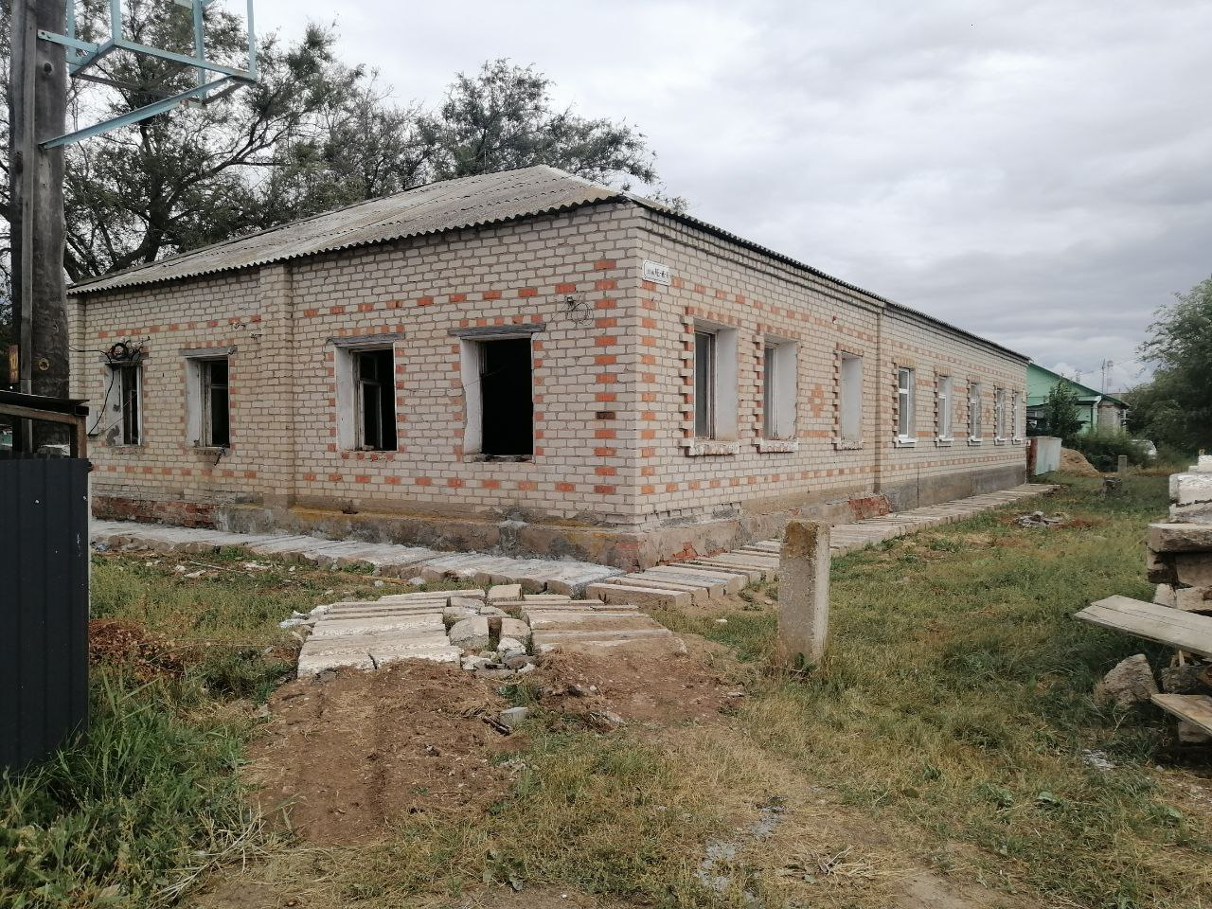

Проект № 7 Разведение и выращивание рыбы

Период реализации: 2025 – 2026 гг.
Инвестор: ОАО «Рыбное хозяйство «Береговское»
ИНН: 6428002846
ОГРН:1076449004056
Адрес: Саратовская область, Ровенский район, с.Береговское.
Общая площадь земельного участка 512,3 га.
Цель проекта: Обеспечить рынок свежей и высококачественной рыбой, создать устойчивый и прибыльный бизнес в сфере рыбоводства.
Результат проекта: В настоящее время используются 27 маленьких и 5 крупных прудов, восстановлены насосная станция, рыбоприемник.
Объем инвестиций: 13,0 млн. рублей.
Освоено: 8,0 млн. рублей.
Текущая стадия реализации проекта: проект реализуется.
Сведения о работах, которые планируется выполнить на объекте: Проводятся работы по зимовке прудов, расчистке каналов.
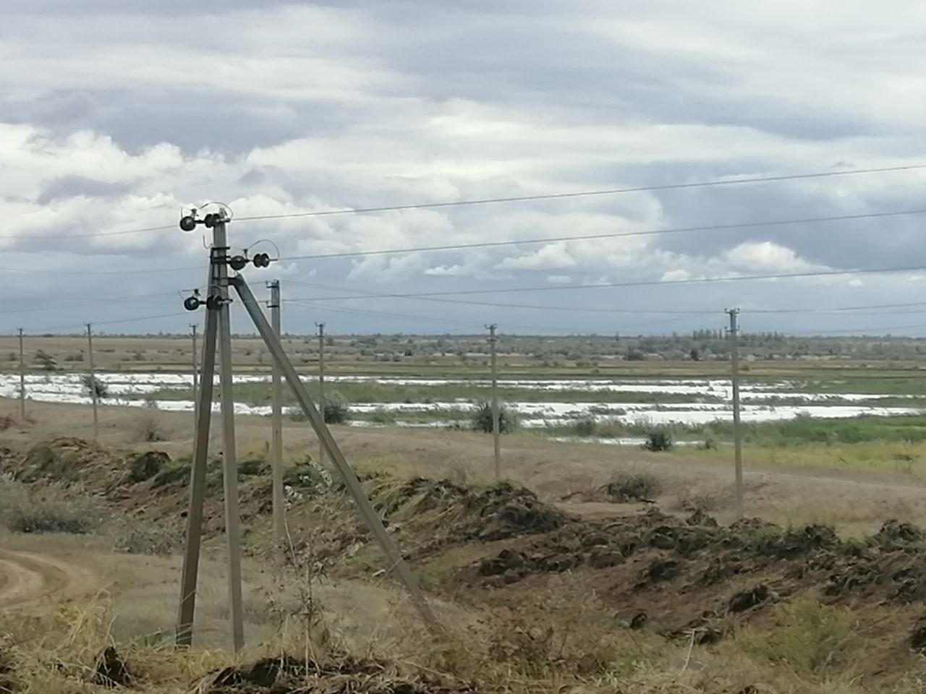

Проект № 8 Строительство зернохранилищ ангарного типа общей площадью 1000 кв.м.
Период реализации: 2025г.
Сведения об инициаторе проекта: ИП глава КФХ Парамонов Илья Николаевич
ИНН: 642801524570
ОГРН: 325645700012991
Место реализации: Саратовская, р-н Ровенский, Ровенское МО, поле №II/822 участок 2/190
Цели проекта: Обеспечение надежного хранения зерна. Защита зерна от воздействия внешних факторов, включая влагу, вредителей и погодные условия, что позволит сохранить качество зерна и продлить срок его хранения.
Результат проекта: Увеличение объема хранения зерна.
Количество создаваемых рабочих мест:2
Объем инвестиций:8,0 млн. рублей
Текущая стадия реализации проекта: проект реализуется.
Сведения о работах, которые планируется выполнить на объекте. До конца октября 2025 работы будут завершены по асфальтированию пола, установки ворот, строительству зернохранилища.

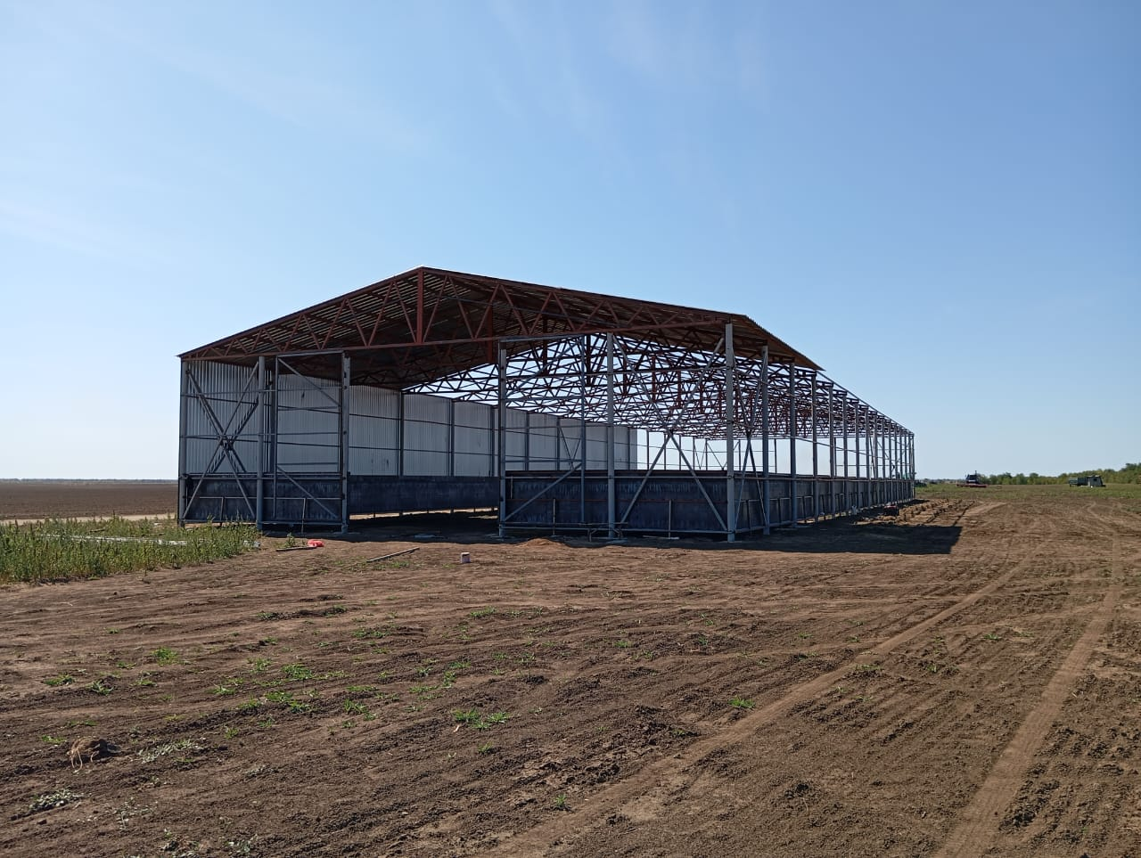

Проект № 9 Наименование проекта: Строительство зернохранилища ангарного типа на 1000 кв.м
Период реализации: 2024-2025г.
Сведения об инициаторе проекта: ООО «Биопром»
ИНН: 6428005283
ОГРН: 1136449004119
Место реализации: Саратовская область, Ровенский район, р.п. Ровное, тер. Бывшего кирпичного завода.
Цели проекта: Обеспечение надежного хранения зерна. Защита зерна от воздействия внешних факторов, включая влагу, вредителей и погодные условия, что позволит сохранить качество зерна и продлить срок его хранения.
Результат проекта: Увеличение объема хранения зерна.
Срок реализации: 2025
Количество создаваемых рабочих мест:2
Объем инвестиций:15,0 млн. рублей
Текущая стадия реализации проекта: реализован.

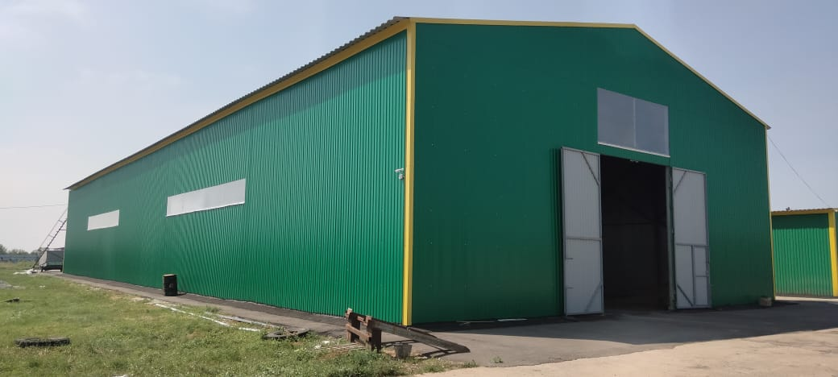

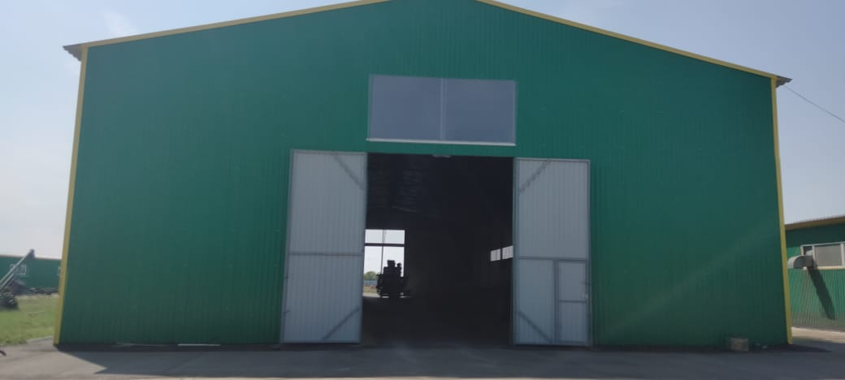
Проект № 10 Строительство мастерской для ремонта сельскохозяйственной техники
Период реализации: 2025г.
Сведения об инициаторе проекта: ИП Рамазанова Мира Равильевна
ИНН: 645200310963
ОГРН: 311645035600049
Адрес: Саратовская область, Ровенский район, с. Приволжское
Кадастровый номер: 64:28:020101:508
Общая площадь (кв. м): 79276
Суть проекта: Строительство мастерской для создания условий, которые будут обеспечивать техническое обслуживание, ремонт и модернизацию сельхозтехники (тракторов, комбайнов, косилок и других самоходных машин).
Общий объем инвестиций: 25 млн. рублей.
Освоено: 5 млн. рублей
Создано рабочих мест: 0
Стадия реализации: - проект реализуется
Дата разрешения на строительство: 27.05.2025 г.
Номер разрешения на строительство: 64-28-228-2025
Наименование объекта капитального строительства (этапа) в соответствии с проектной документацией: мастерская по ремонту с/х техники с. Приволжское
Вид выполненных работ в отношении объекта капитального строительства: строительство
Объем инвестиций:3,0 млн. рублей
Текущая стадия реализации проекта: проект реализуется.
Сведения о работах, которые планируется выполнить на объекте. Внутренняя отделка помещений, подключение коммуникаций, благоустройство территории.

